- 操作系统的基本特征
- 并发
指两个或多个事件在同一时间间隔内发生
2.共享
指系统中的资源可供内存中多个并发执行的进程共同使用。由于资源属性的不同，进程对资源复用的方式也不同，实现资源共享的方式有两种：互斥共享方式，同时访问方式
3.虚拟
把通过某种技术将一个物理实体变为若干个逻辑上的对应物的功能称为虚拟。利用时分复用和空分复用技术来实现虚拟。
4.异步
先进入内存的作业可能后完成，后进入内存的作业可能先完成。
- 操作系统的基本功能
按五种来说（老师说的）：
进程管理，处理机调度，存储器管理，设备管理，文件管理。
按六种来说：
处理机管理功能，存储器管理功能，设备管理功能，文件管理功能，操作系统与用户之间的接口，现代操作系统的新功能（面向功能，面向网络，面向多媒体等）
- 进程的基本状态有哪些，状态之间怎么转换的？
就绪
时间片完
I/O完成
执行
阻塞
进程调度
I/O请求
终止

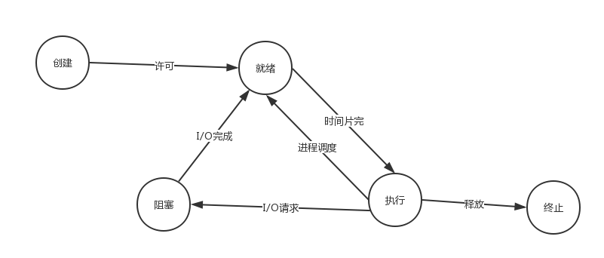
三个基本状态的话: 就绪状态，执行状态，阻塞状态。
转化：
(1) 就绪→执行
处于就绪状态的进程，当进程调度程序为之分配了处理机后，该进程便由就绪状态转变成执行状态。
(2) 执行→就绪
处于执行状态的进程在其执行过程中，因分配给它的一个时间片已用完而不得不让出处理机，于是进程从执行状态转变成就绪状态。
(3) 执行→阻塞
正在执行的进程因等待某种事件发生而无法继续执行时，便从执行状态变成阻塞状态。
(4) 阻塞→就绪
处于阻塞状态的进程，若其等待的事件已经发生，于是进程由阻塞状态转变为就绪状态。
创建状态：进程在创建时需要申请一个空白PCB，向其中填写控制和管理进程的信息，完成资源分配。如果创建工作无法完成，比如资源无法满足，就无法被调度运行，把此时进程所处状态称为创建状态
引入创建状态是为了保证进程的调度必须在创建工作完成后进行，以确保对进程控制块操作的完整性。
终止状态：进程结束，或出现错误，或被系统终止，进入终止状态。无法再执行。
- 死锁的概念，四个必要条件？
死锁是指两个或两个以上的进程在执行过程中，由于竞争资源或者由于彼此通信而造成的一种阻塞的现象，若无外力作用，它们都将无法推进下去。此时称系统处于死锁状态或系统产生了死锁，这些永远在互相等待的进程称为死锁进程（百度概念）
书本概念：如果一组进程中的每一个进程都在等待仅有由该组进程中的其它进程才能引发的事件，那么该组进程是死锁的。
四个必要条件：
互斥条件，请求和保持条件，不可抢占条件，循环等待条件。
处理死锁：
预防死锁，避免死锁，检测死锁，解除死锁。
- 设备管理按共享特性分为哪些？
可以分为三类：
- 独占设备，在一段时间内只允许一个用户（进程）访问的设备，即临界资源。
- 共享设备，在一段时间内允许多个进程同时访问的设备，当然，每一时刻仍然只允许一个进程访问，如磁盘（可寻址和可随机访问）。
- 虚拟设备，通过虚拟技术将一台设备变换为若干台逻辑设备，供若干个用户（进程）同时使用。
- 内存分区管理：分页管理，分段管理，各有哪些特点？
(1) 页是信息的物理单位，分页是为实现离散分配方式，以消减内存的外零头，提高内存的利用率。段则是信息的逻辑单位，它含有一组其意义相对完整的信息。分段的目的是为了能更好地满足用户的需要。

(2) 页的大小固定且由系统决定；而段的长度却不固定，决定于用户所编写的程序。

(3) 分页的地址空间是一维的，程序员只需利用一个记忆符，即可表示一个地址；而分段的作业地址空间是二维的，程序员在标识一个地址时，既需给出段名，又需给出段内地址。
- 处理机的调度的分级及含义？
- 高级调度
又称长程调度或者作业调度。调度对象：作业。其主要功能：根据某种算法，决定将外存上处于后备队列的哪几个作业调入到内存，为它们创建进程，分配必要的资源，并将它们放入就绪队列。（多道批处理系统）
- 低级调度
进程调度或短程调度。对象：进程。主要功能:根据某种算法，决定就绪队列中的哪几个进程应获得处理机，并由分派程序将处理机分配给被选中的进程。（多道批处理，实时，分时）
- 中级调度
内存调度。主要目的:提高内存利用率和系统吞吐量。（具体过程书上P93）
- 设备中的管理中的I/O控制方式，分别简述实现方式？
- 使用轮询的可编程I/O方式
利用I/O测试指令测试设备的闲忙。若设备不忙，则执行输入或输出指令；若设备忙则I/O测试指令不断对该设备进行测试，直到设备空闲为止。这种方式使CPU花费很多时间在I/O是否完成的循环测试中，造成极大的浪费！
- 使用中断的可编程I/O方式
引入中断之后，每当设备完成I/O操作，便以中断请求方式通知CPU，然后进行相应处理。但由于CPU直接控制输入输出操作，每传达一个单位信息，都要发生一次中断，因而仍然消耗大量CPU时间。
- 直接存储器访问方式
DMA（Direct Memory Access，直接内存存取）方式用于高速外部设备与内存之间批量数据的传输。它使用专门的DMA控制器，采用窃取总线程控制权的方法，由DMA控制器送出内存地址和发出内存读、设备写或者设备读、内存写的控制信号完成内存与设备之间的直接数据传送，而不用CPU干预。当本次DMA传送的数据全部完成时才产生中断，请求CPU进行结束处理。
- I/O通道控制方式
通道是一个用来控制外部设备工作的硬件机制，相当于一个功能简单的处理机。通道是独立于CPU的、专门负责数据的输入输出传输工作的处理器，它对外部设备实统一管理，代替CPU对I/O操作进行控制，从而使I/O操作可以与CPU并行工作。通道是实现计算机和传输并行的基础，以提高整个系统的效率。

另一种说法:
1.使用轮询的可编程I/O方式
该方式采用用户程序直接控制主机与外部设备之间输入/输出操作。CPU必须不停地循环测试I/O设备的状态端口，当发现设备处于准备好(Ready)状态时，CPU就可以与I/O设备进行数据存取操作。
2.使用中断的可编程I/O方式
当I/O设备结束(完成、特殊或异常)时，就会向CPU发出中断请求信号，CPU收到信号就可以采取相应措施。当某个进程要启动某个设备时，CPU就向相应的设备控制器发出一条设备I/O启动指令，然后CPU又返回做原来的工作。
3.直接存储器访问方式
DMA方式也称为直接主存存取方式，其思想是：允许主存储器和I/O设备之间通过“DMA控制器(DMAC)”直接进行批量数据交换，除了在数据传输开始和结束时，整个过程无须CPU的干预。
4.I/O通道控制方式
通道(Channel)也称为外围设备处理器、输入输出处理机，是相对于CPU而言的。是一个处理器。也能执行指令和由指令的程序，只不过通道执行的指令是与外部设备相关的指令。是一种实现主存与I/O设备进行直接数据交换的控制方式。

- PV操作？
PV操作（此阶段只要求大概明白，能理解作业题即可）
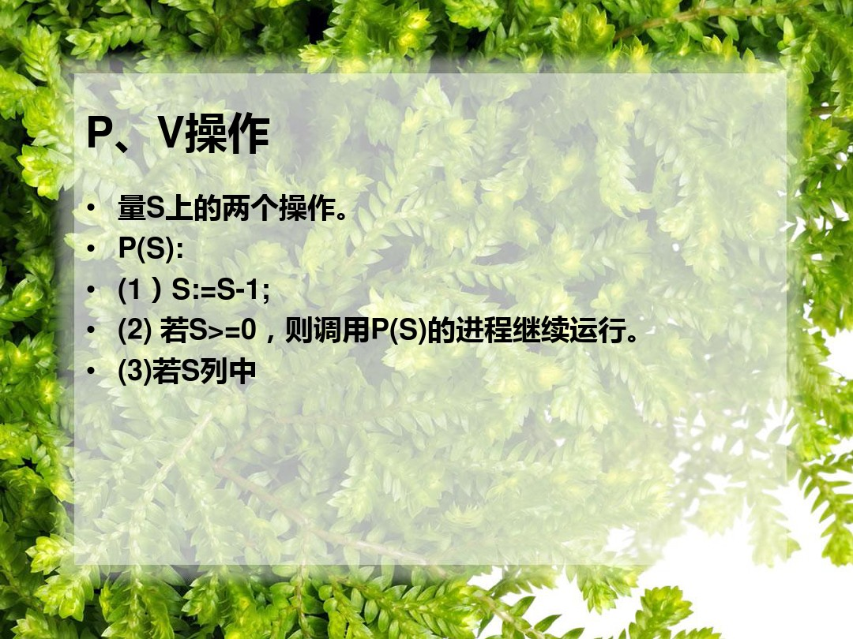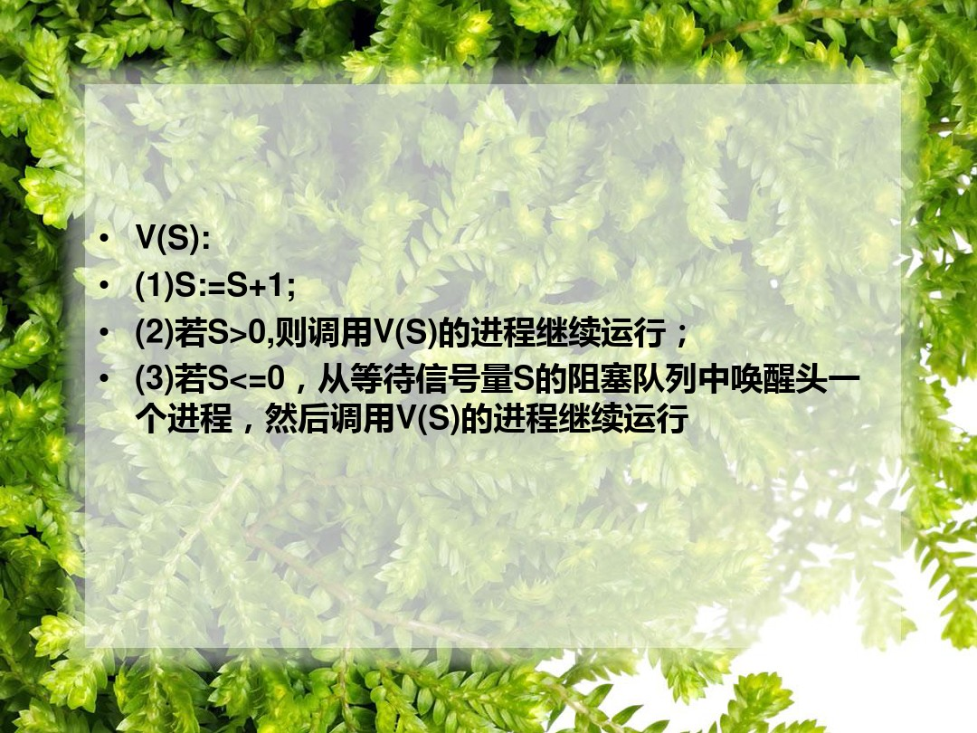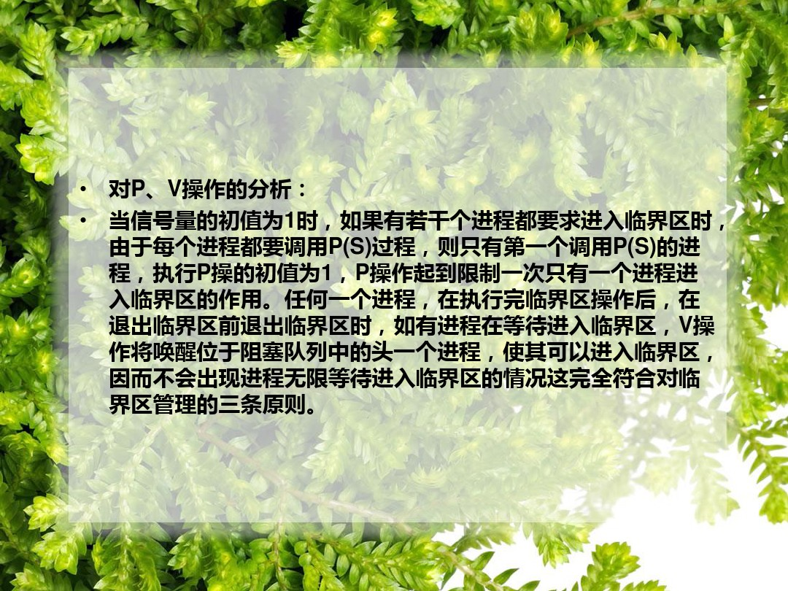

如果实在理解不了，可以只记住P操作是减一操作，V操作是加一操作即可。
例题：
假设有一个理发店只有一个理发师，一张理发时的椅子，n张普通椅子顾客等候时坐。没有顾客时理发师睡觉，有顾客时理发。如果店里椅子全被占，则离开。
例：
Int waiting=0//等候理发的人数，临界资源
Semaphore customers=0,barbers=0;//两个信号量，顾客理发师
Semaphore mutex=1,//此信号量使为操作临界资源Waiting而成。
Main()
{
Barber();理发师操作
{
Whele(true)
{
P(customers);//是否有顾客，若没有理发师睡觉
P(mutex);//当有顾客时，执行此语句，操作临界资源
Waiting--;等待人数减1
理发师为顾客理发;
V(mutex);理发结束mutex值又恢复为1，不然不能进行第二个顾客的剪发。
V(barbers);顾客加1
}
}
Customer()
{
P(mutex);//开始操作临界资源
IF(Waiting<n)
{
Waiting++;
V(mutex);//开启临界资源
V(customers);//来了一个顾客唤醒理发师
P(barbers);//等待理发师来理发
顾客接受理发师理发
}
Else
{
V(mutex);//开放临界资源
离开理发店；
}
}
Coend;
}

十.涉及到计算的题目：
1.磁盘寻道的扫描算法，最短寻道优先算法中磁头运算距离的计算
2.安全状态与银行家算法P120作业第四次
3.页面置换中最佳置换算法与FIFO算法，LRU缺页中缺的次数缺页率。P174最后一次作业
4.进程调度的时间片轮转调度算法，优先级调度算法，周转时间，平均周转时间。 建议从P95页开始看，作业第三次
知识点（只能理解记忆，以课本为主吧）

第一章：

操作系统目标:方便性，有效性，可扩充性，开放性。
操作系统作用:
- os作为用户与计算机硬件系统之间的接口。
- Os作为计算机系统资源的管理者。
- Os实现了对计算机资源的抽象。
多道程序设计特征：
多道性，无序性，调度性
优缺点：1.资源利用率
- 系统吞吐量
- 平均周转时间
- 无交互能力
分时系统特征:多路性，独立性，及时性，交互性。
实时系统特征:多路性，独立性，及时性，交互性,可靠性。
用户接口：联机用户接口，脱机用户接口，图形用户接口。
微内核os结构是基于客户/服务器模式。

第二章

前趋图:有向无循环图。
程序顺序执行:特征：1.顺序性.2.封闭性.3.可再现性.
程序并发执行时特征:1.间断性.2.失去封闭性。3.不可再现性。

进程：它是进程实体的运行过程，是系统进行资源分配和调度的一个独立单位。
特征: 1.动态性。2.并发性 3.独立性 4.异步性。
(1) 进程是程序的一次执行。
(2) 进程是一个程序及其数据在处理机上顺序执行时所发生的活动。
(3) 进程是程序在一个数据集合上运行的过程，它是系统进行资源分配和调度的一个独立单位。
进程和程序的区别（理解）
一、 进程是动态的，程序是静态的：程序是有序代码的集合，进程是程序的执行。进程有核心态/用户态。
二、 进程是暂时的，程序是永久的；进程是一个状态变化的过程，程序可以长久保存
三、进程和程序的组成不同，进程的组成包括程序、数据和进程控制块（即进程状态信息）
挂起操作：
引入原因：1.终端用户的需求。2.父进程的请求。3.负荷调节的需要。4.操作系统的需要。
OS管理的数据结构: 内存表，设备表，文件表和用于进程管理的进程表（进程控制块PCB）
PCB：
PCB的作用是使一个在多道程序环境下不能独立运行的程序（含数据）成为一个能独立运行的基本单位，一个能与其他进程并发执行的进程。
- 作为独立运行基本单位的标志
- 能实现间断性运行方式
- 提供进程管理所需要的信息
- 提供进程调度所需要的信息。
- 实现与其他进程的同步与通信
PCB的四个方面:
- 进程标识符：（1）外部标识符。（2）内部标识符
- 处理机状态。寄存器：（1）通用寄存器（2） 指令寄存器（3）程序状态字PSW（4）用户栈指针
- 进程调度信息：（1）进程状态（2）进程优先级（3）进程调度所需其他信息（4）事件
- 进程控制信息：（1）程序和数据的地址（2）进程同步和通信机制（3）资源清单（4）链接指针。
进程控制块的组织方式：（1）线性方式（2）链接方式（3）索引方式
OS包含功能：（1）支撑功能：中断处理 时钟管理 原语操作
- 资源管理功能:进程管理 存储器管理 设备管理
引起创建进程的事件：
- 用户登入。2.作业调度。3.提供服务。4.应用请求
进程的创建:
- 申请空白PCB
- 为新进程分配其运行所需的资源
- 初始化进程控制块（PCB）
- 如果进程就绪队列能够接纳新进程，便将新进程插入就绪队列。
引起进程终止的事件：
- 正常结束。2.异常结束（P50页）。3.外界干预。
引起进程阻塞和唤醒的事件：
- 向系统请求共享资源失败。2.等待某种操作的完成。3.新数据尚未到达。4.等待新任务的到达。

进程同步机制
两种关系：间接相互制约关系 直接相互制约关系
临界资源 临界区：访问临界资源的那段代码称为临界区。
同步机制遵循的四条准则:空闲让进 忙则等待 有限等待 让权等待
硬件同步机制:关中断 利用Test-and-Set指令实现互斥 利用Swap指令实现进程互斥
进程通信
分为四大类：共享存储器系统 管道通信系统 消息传递系统 客户机-服务系统
消息传递系统通信：1.直接消息传递系统 2.信箱通信
线程和进程的区别：
- 线程是独立运行的基本单位（（1）.进程是资源分配的最小单位，线程是程序执行的最小单位。（2）.进程是操作系统资源分配的基本单位，而线程是任务调度和执行的基本单位）
- 并发性。不仅进程之间可以并发执行，而且在一个进程中的多个线程之间亦可以并发执行，甚至还允许在一个进程中的所有线程都能并发执行。
- 拥有资源。进程可以拥有资源，线程不可以拥有系统资源
- 独立性。在同一进程中的不同进程之间的独立性要比不同进程之间的独立性低得多。
- 系统开销。进程有自己的独立地址空间，每启动一个进程，系统就会为它分配地址空间，建立数据表来维护代码段、堆栈段和数据段，这种操作非常昂贵。而线程是共享进程中的数据的，使用相同的地址空间，因此CPU切换一个线程的花费远比进程要小很多，同时创建一个线程的开销也比进程要小很多。
- 支持多处理机系统。线程控制块TCB
百度得到：
根本区别：进程是操作系统资源分配的基本单位，而线程是任务调度和执行的基本单位
在开销方面：每个进程都有独立的代码和数据空间（程序上下文），程序之间的切换会有较大的开销；线程可以看做轻量级的进程，同一类线程共享代码和数据空间，每个线程都有自己独立的运行栈和程序计数器（PC），线程之间切换的开销小。
所处环境：在操作系统中能同时运行多个进程（程序）；而在同一个进程（程序）中有多个线程同时执行（通过CPU调度，在每个时间片中只有一个线程执行）
内存分配方面：系统在运行的时候会为每个进程分配不同的内存空间；而对线程而言，除了CPU外，系统不会为线程分配内存（线程所使用的资源来自其所属进程的资源），线程组之间只能共享资源。
包含关系：没有线程的进程可以看做是单线程的，如果一个进程内有多个线程，则执行过程不是一条线的，而是多条线（线程）共同完成的；线程是进程的一部分，所以线程也被称为轻权进程或者轻量级进程。
线程实现
内核支持线程的实现 用户级线程的实现

第三章

作业概念
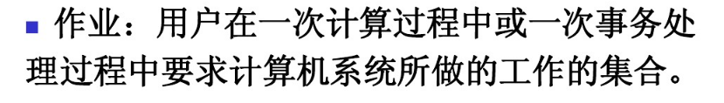
作业步

作业运行:
三个阶段：收容 运行 完成
三种状态:后备状态 运行状态 完成状态
作业调度的主要任务
- 接纳了多少个作业
- 接纳哪些作业
进程调度
任务：1.保存处理机的现场信息
2.按某种算法选取进程 3.把处理器分配给进程
进程调度机制
三个部分：排队器 分派器 上下文切换器
进程调度方式
非抢占方式 抢占方式
轮转调度算法 优先级算法
引起死锁的原因
- 竞争不可抢占资源引起死锁
- 竞争可消耗资源引起死锁
- 竞争推进顺序不当引起死锁
预防死锁
破坏请求和保持请求 破坏不可抢占条件 破坏循环等待条件

第四章

程序的装入和链接
步骤：编译 链接 装入
逻辑地址：很简单，逻辑地址就是你源程序里使用的地址，或者源代码经过编译以后编译器将一些标号，变量转换成的地址，或者相对于当前段的偏移地址。
在逻辑空间中每条指令的地址和指令中要访问的操作数地址统称为逻辑地址。
逻辑地址是指由程序产生的与段相关的偏移地址部分。
物理地址:内存是由若干个存储单元组成的，每个存储单元有一个编号，这种编号可唯一标识一个存储单元，称为内存地址（或物理地址）。
程序的装入
1.绝对装入方式
程序编译时，如果知道程序将驻留在内存的什么位置（起始地址），那么编译生成的目标代码，将采用绝地地址进行编址，即起始地址不从0开始，从上面所知的内存起始地址开始编址。
2.可重定位装入方式
源程序编译生成的目标模块都采用相对地址进行编址，即每个模块都从0开始编址，当然链接后的模块也采用相对地址编址
3.动态运行时装入方式（动态重定位）
只是把相对地址到绝对地址的转换推迟到程序真正执行时才进行

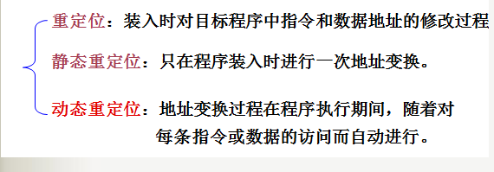
链接
1．静态链接方式
2．装入时动态链接
3．运行时动态链接
连续分配存储管理方式
单一连续分配 固定分区分配 动态分区分配 动态可重定位分区分配算法
动态分区分配算法：
1) 首次适应算法(First Fit)
我们以空闲分区链为例来说明采用FF算法时的分配情况。FF算法要求空闲分区链以地址递增的次序链接。
-- 在分配内存时，从链首开始顺序查找，直至找到一个大小能满足要求的空闲分区为止；
-- 然后再按照作业的大小，从该分区中划出一块内存空间分配给请求者，余下的空闲分区仍留在空闲链中。
-- 若从链首直至链尾都不能找到一个能满足要求的分区，则此次内存分配失败，返回。
首次适应算法倾向于优先利用内存中低址部分的空闲分区，从而保留了高址部分的大空闲区。这给为以后到达的大作业分配大的内存空间创造了条件。其缺点是低址部分不断被划分，会留下许多难以利用的、很小的空闲分区，而每次查找又都是从低址部分开始，这无疑会增加查找可用空闲分区时的开销。
2) 循环首次适应算法(Next Fit)
该算法是由首次适应算法演变而成的。在为进程分配内存空间时，不再是每次都从链首开始查找，而是从上次找到的空闲分区的下一个空闲分区开始查找，直至找到一个能满足要求的空闲分区，从中划出一块与请求大小相等的内存空间分配给作业。
为实现该算法，应设置一起始查寻指针，用于指示下一次起始查寻的空闲分区，并采用循环查找方式，即如果最后一个(链尾)空闲分区的大小仍不能满足要求，则应返回到第一个空闲分区，比较其大小是否满足要求。找到后，应调整起始查寻指针。
该算法能使内存中的空闲分区分布得更均匀，从而减少了查找空闲分区时的开销，但这样会缺乏大的空闲分区。
3) 最佳适应算法(Best Fit)
所谓“最佳”是指每次为作业分配内存时，总是把能满足要求、又是最小的空闲分区分配给作业，避免“大材小用”。为了加速寻找，该算法要求将所有的空闲分区按其容量以从小到大的顺序形成一空闲分区链。这样，第一次找到的能满足要求的空闲区，必然是最佳的。
孤立地看，最佳适应算法似乎是最佳的，然而在宏观上却不一定。因为每次分配后所切割下来的剩余部分总是最小的，这样，在存储器中会留下许多难以利用的小空闲区。
4) 最坏适应算法(Worst Fit)
最坏适应分配算法要扫描整个空闲分区表或链表，总是挑选一个最大的空闲区分割给作业使用，其优点是可使剩下的空闲区不至于太小，产生碎片的几率最小，对中、小作业有利，同时最坏适应分配算法查找效率很高。该算法要求将所有的空闲分区按其容量以从大到小的顺序形成一空闲分区链，查找时只要看第一个分区能否满足作业要求。
但是该算法的缺点也是明显的，它会使存储器中缺乏大的空闲分区。最坏适应算法与前面所述的首次适应算法、循环首次适应算法、最佳适应算法一起，也称为顺序搜索法。
5) 快速适应算法(Quick Fit)
该算法又称为分类搜索法，是将空闲分区根据其容量大小进行分类，对于每一类具有相同容量的所有空闲分区，单独设立一个空闲分区链表，这样，系统中存在多个空闲分区链表，同时在内存中设立一张管理索引表，该表的每一个表项对应了一种空闲分区类型，并记录了该类型空闲分区链表表头的指针。
空闲分区的分类是根据进程常用的空间大小进行划分，如2 KB、4 KB、8 KB等，对于其它大小的分区，如7 KB这样的空闲区，既可以放在8 KB的链表中，也可以放在一个特殊的空闲区链表中。
该算法的优点是查找效率高，仅需要根据进程的长度，寻找到能容纳它的最小空闲区链表，并取下第一块进行分配即可。另外该算法在进行空闲分区分配时，不会对任何分区产生分割，所以能保留大的分区，满足对大空间的需求，也不会产生内存碎片。
该算法的缺点是在分区归还主存时算法复杂，系统开销较大。
此外，该算法在分配空闲分区时是以进程为单位，一个分区只属于一个进程，因此在为进程所分配的一个分区中，或多或少地存在一定的浪费。空闲分区划分越细，浪费则越严重，整体上会造成可观的存储空间浪费，这是典型的以空间换时间的作法。
回收内存的四种情况（P139页）
- 回收区与插入点的前一个空闲分区F1相邻接
- 回收分区与插入点的后一空闲分区F2相邻接
- 回收区同时与插入点的前、后两个分区邻接
- 回收区既不与F1邻接，又不与F2邻接。
对换:
是指把内存中暂时不能运行的进程或者暂时不用的程序和数据换出外存上，以便腾出足够的内存空间，再把已具备运行条件的进程或者进程所需要的程序和数据换入内存。

覆盖的基本思想是：由于程序运行时并非任何时候都需要访问程序和数据的各个部分（尤其对大程序而言），因此可以把用户空间分成一个固定区和若干个覆盖区。经常活跃的部分放在固定区，其余部分按照调用关系分配。首先将那些即将要访问的段放入覆盖区，其他段放在外存中，在需要调用之前，系统再将其调入覆盖区，替换覆盖区中原有的段。

离散分配分为三种：分页存储管理方式 分段存储管理方式 段页式存储管理方式
分页存储管理方式
页表：为了便于在内存中找到进程的每个页面对应的物理块，系统为每个进程建立了一张页表，记录页面在内存中对应的物理块号，页表一般存在内存中。页表的第一部分存的是页号，第二部分存的是物理内存中的块号，页表项的第二部分与地址的第二部分共同组成物理地址。

基本地址变换机构
地址变换机构的任务是将逻辑地址转换为内存中的物理地址，地址变换是借助于页表实现的（注意十进制与二进制的转换）地址空间为一维。

第一步：根据逻辑地址计算逻辑地址（页号 * 页长 + 偏移地址）中的页号（P = A/L）和地址偏移量（W = A %L）

逻辑地址A = 2500 B，页面大小(块的大小) L = 1 KB， 得到 p = 2， W = 452

第二步：比较页号P和页表长度M，若P > M，则产生越界中断，否则继续执行

第三步：页表寄存器中，分为两部分（页表起始地址F和页表长度M），计算页号P在页表中对应的物理地址的页表项地址（对应块号b） p = 页表起始项F +页号P * 页表项长度，得到物理块号，直接对应的2页号对应块号8（页号与块号在页表中有直接对应），注意：页表长度：指的是一共有多少页。页表项长度：指的是一页占多大内存。

第四步：计算物理地址E = b L +W （块号 块大小+地址偏移量）得到E = 8 * 1 KB +452 B = 8644 B ，得到物理空间之后，就可以访问内存了。

分段存储管理方式
分段存储管理方式的引入
- 方便编程 2.信息共享 3.信息保护 4.动态增长 5.动态链接
段表
段表记录了段与内存位置的对应关系。
段表保存在内存中。
段表的基址及长度由段表寄存器给出。

地址变换机构
系统将逻辑地址中的段号 S 与段表长度 TL 进行比较。

若 S>TL，表示段号太大，是访问越界，于是产生越界中断信号。
若未越界，则根据段表的始址和该段的段号，计算出该段对应段表项的位置，从中读出该段在内存的始址。
再检查段内地址 d，是否超过该段的段长 SL。

若超过，即 d >SL，同样发出越界中断信号。
若未越界，则将该段的基址与段内地址 d 相加，即可得到要访问的内存物理地址。

第五章

虚拟存储器：是指具有请求调入功能和置换功能，能从逻辑上对内存容量加以扩充的一种存储器系统。
特征:1.多次性。2.对换性。3.虚拟性。
实现方式:分页请求系统 请求分段系统

请求分页存储管理方式
1、定义：
请求分页系统是建立在基本分页系统的基础上，为了能支持虚拟存储器功能而添加了请求调页功能和页面置换功能。
- 页面机制
在请求分页系统中所须要的主要数据结构是页表。其基本作用仍然是将用户地址空间中的逻辑地址变换为内存空间中的物理地址。
(1) 状态位P：用于指示该页是否已调入内存，供程序訪问时參考。
(2) 訪问字段A：用于记录本页在一段时间内被訪问的次数，或记录本页近期已有多长时间未被訪问，供选择换出页面时參考。
(3) 修改位M：表示该页在调入内存后是否被改动过。因为内存中的每一页都在外存上保留一份副本，因此，若未被改动，在置换该页时就不需再将该页写回到外存上，以降低系统的开销和启动磁盘的次数；若已被改动，则必须将该页重写到外存上，以保证外存中所保留的始终是最新副本 。简言之，M位供置换页面时參考。
(4) 外存地址：用于指出该页在外存上的地址，一般是物理块号，供调入该页时參考。

3.缺页中断机构
在请求分页系统中，每当所要訪问的页面不在内存时，便产生一缺页中断，请求OS将所缺之页调入内存。缺页中断作为中断，它们相同须要经历诸如保护CPU环境、分析中断原因、转入缺页中断处理程序进行处理、恢复CPU环境等几个步骤。但缺页中断又是一种特殊的中断，它与一般的中断相比，有着明显的差别，主要表现以下两个方面：
(1) 在指令运行期间产生和处理中断信号。通常，CPU都是在一条指令运行完后，才检查是否有中断请求到达。若有，便去响应，否则，继续运行下一条指令。然而，缺页中断是在指令运行期间，发现所要訪问的指令或数据不在内存时所产生和处理的。
(2) 一条指令在运行期间，可能产生多次缺页中断。在下图中示出了一个样例。如在运行一条指令COPY A TO B时，可能要产生6次缺页中断，当中指令本身跨了两个页面，A和B又分别各是一个数据块，也都跨了两个页面。基于这些特征，系统中的硬件机构应能保存多次中断时的状态，并保证最后能返回到中断前产生缺页中断的指令处继续运行。

4、地址变换机构
请求分页系统中的地址变换机构，是在分页系统地址变换机构的基础上，再为实现虚拟存储器而添加了某些功能而形成的，如产生和处理缺页中断，以及从内存中换出一页的功能等等。

请求分页中的内存分配
在为进程分配内存时，将涉及到三个问题：第一，为保证进程能正常运行，所需要的最小物理快数的确定；第二，在为每个进程分配物理块时，应采取什么样的分配策略，即所分配的物理块是固定的，还是可变的；第三，为不同进程所分配的物理块数是采取平均分配算法，还是根据进程的大小按比例分配。

所谓固定分配，是指为每个进程分配一组固定数目的物理块，在进程运行期间不再改变。

所谓局部置换，是指如果进程在运行中发现缺页，则只能从分配给该进程的n个页面中选出一页换出，然后再调入下一页，以保证分配给该进程的内存空间不变。

所谓可变分配，是指先为每个进程分配一定数目的物理块，在进程运行期间，可根据情况做适当的增加或减少。

所谓全局置换，是指如果进程在运行中发现缺页，则 将OS所保留的空闲物理块（一般组织为一个空闲物理块队列）取出一块分配给该进程，或者以所有进程的全部物理块为标的，选择一块换出，然后将所缺之页调 入。这样，分配给该进程的内存空间就随之增加。

三种适用的策略
1）固定分配局部置换（Fixed Allocation，Local Replacement）
采用该策略时，为每个进程分配多少物理块是根据进程类型（交互型或批处理型等）或者根据程序员、程序管理员的建议来确定的。
实现这种策略的困难在于：应为每个进程分配多少个物理块难以确定。若太少，会频繁地出现缺页中段，降低系统吞吐量。若太多，又必然会使内存中驻留的进程数目减少，进而可能造成CPU空闲或者其他资源空闲的情况，而且在实现进程对换时，会花费更多的时间。

2）可变分配全局置换（Variable Allocation，Global Replacement）
可变分配全局置换这可能是最易于实现的一种物理块分配和置换策略，已用于若干个OS中。在采用这种策略时，凡产生缺页（中断）的进程，都将获得新的物理块，仅当空闲物理块队列中的物理块用完时，OS才能从内存中选择一页调出。被选择调出的页可能是系统中任何一个进程中的页，因此这个被选中的进程拥有的物理块会减少，这将导致其缺页率增加。

3）可变分配局部置换（Variable Allocation，Local Replacement）
该策略同样是基于进程的类型或者是根据程序员的要求，为每个进程分配一定数目的物理块，但当某进程发现缺页时，只允许从该进程在内存的页面中选择一页换出，这样就不会影响其它进程的运行。如果进程在运行中频繁地发生缺页中断，则系统再为该进程分配若干附加物理块，直至该进程的缺页率减少到适当程度为止。反之，若一个进程在运行过程中缺页率特别低，则此时可适当减少分配给该进程的物理块数，但不应引起其缺页率的明显增加。

缺页率，指的是访问页面失败次数除以进程页面访问总次数，设访问成功次次数为S，访问失败次数为F，访问总次数A=S+F，缺页率f=F/A。

如果分配给进程的存储块数量小于进程所需要的最小值，进程的运行将很频繁地产生缺页中断，这种频率非常高的页面置换现象称为抖动。
在请求分页存储管理中，从主存中刚刚移走某一页面后，根据请求马上又调进该页，这种反复调进调出的现象，称为系统颠簸，也叫系统抖动。

产生抖动的原因（P182页）
工作集概念：
所谓工作集，是指在某段时间间隔里，进程实际访问页面的集合。

抖动预防：
- 采取局部置换策略
- 把工作集算法融入到处理机调度中
- 利用”L=S”准则调节缺页率
- 选择暂停的进程。
请求分段存储管理方式 （P185页）

第六章

I/O系统的基本功能
- 隐藏物理设备的细节
- 与设备的无关性
- 提高处理机和I/O设备的利用率
- 对I/O设备进行控制
- 确保对设备的正确共享
- 错误处理

I/O软件的层次结构
- 用户层I/O软件
- 设备独立性软件
- 设备驱动软件
- 中断处理程序

设备控制器的基本功能
- 接受和识别命令
- 数据交换
- 标识和报告设备的状态
- 地址识别
- 数据缓存区
- 差错控制

设备控制器的组成
- 设备控制器与处理机的接口
- 设备控制器与设备的接口
- I/O逻辑

1、I/O通道设备的引入（I/O Channel）
---- 在CPU与I/O设备之间增加了设备控制器后，已能大大减少CPU对I/O的干预，但当主机所配置的外设很多时，CPU的负担仍然很重。
为此，在CPU和设备控制器之间又增设了通道。其主要目的是为了建立独立的I/O操作，不仅使数据的传送能独立于CPU，而且也希望有关
对I/O操作的组织、管理及其结束处理尽量独立，以保证CPU有更多的时间去进行数据处理。
---- 或者说其目的是：使一些原来由CPU处理的I/O任务转由通道来承担，从而把CPU从繁杂的I/O任务中解脱出来。
在设置了通道后，CPU只需向通道发送一条I/O指令。通道在收到该指令后，便从内存中取出本次要执行的通道程序，然后执行该通道程序，
仅当通道完成了规定的I/O任务后，才向CPU发中断信号。
---- 实际上，I/O通道是一种特殊的处理机，它具有执行I/O指令的能力，并通过执行通道（I/O）程序来控制I/O操作。
但I/O通道又与一般的处理机不同，主要表现在以下两个方面：
1）其指令类型单一，这是由于通道硬件比较简单，其所能执行的命令主要局限于与I/O操作有关的指令。
2）通道没有自己的内存，通道所执行的通道程序是放在主机的内存中的，换言之，是通道与CPU共享内存。
2、通道类型
---- 通道是用于控制外围设备（包括字符设备和块设备）的。由于外围设备的类型较多，且其传输速率相差甚大，因而使通道具有多种类型。
根据信息交换方式的不同，可把通道分成以下三种类型：
1）字节多路通道（Byte Multiplexor Channel）
这是一种按字节交叉方式工作的通道。它通常都含有许多非分配型子通道，其数量可从几十到数百个，每一个子通道连接一台I/O设备，并控制
该设备的I/O操作。这些子通道按时间片轮转方式共享主通道。当第一个子通道控制其I/O设备完成一个字节的交换后，便立即腾出主通道，让给
第二个子通道使用；当第二个子通道也完成一个字节的交换后，同样也把主通道让给第三个子通道，依此类推。
-- 当所有子通道轮转一周后，重又返回来由第一个子通道去使用字节多路主通道。这样，只要字节多路通道扫描每个子通道的速率足够快，而
连接到子通道上的设备的速率不是太高时，便不致丢失信息。
2）数组选择通道（Block Selector Channel）
字节多路通道不适于连接高速设备，这推动了按数组方式进行数据传送的数组选择通道的形成。这种通道虽然可以连接多台高速设备，但由于
它只含有一个分配型子通道，在一段时间内只能执行一道通道程序，控制一台设备进行数据传送，致使当某台设备占用了该通道后，便一直由它
独占，即使是它无数据传送，通道被闲置，也不允许其他设备使用该通道，直至该设备传送完毕释放该通道。这种通道的利用率很低。
3）数组多路通道（Block Multiplexor Channel）
---- 数组选择通道虽有很高的传输速率，但它却每次只允许一个设备传输数据。数组多路通道是将数组选择通道传输速率高和字节多路通道能使各
子通道（设备）分时并行操作的优点相结合而形成的一种新通道。它含有多个非分配型子通道，因而这种通道既具有很高的数据传输速率，又能
获得令人满意的通道利用率。因此该通道被广泛的用于连接多台高、中速的外围设备，数据传送是按数组方式进行的。

中断:是指CPU对I/O设备发来的中断信号的一种响应
中断处理过程：
- 测定是否未有响应的中断信号。
- 保护被中断进程的CPU环境。
- 转入相应的设备处理程序。
- 中断处理。
- 恢复CPU的现场并退出中断。

设备驱动程序
----- 设备驱动程序通常又称为设备处理程序，它是I/O进程与设备控制器之间的通信程序，又由于它常以进程的形式存在，可简称之为设备驱动进程。其主要任务是接收上层软件发来的抽象I/O要求，如read或write命令，在把它转换为具体要求后，发送给设备控制器，启动设备去执行；此外，它也将从设备控制器发来的信号传送给上层软件。

- 设备驱动程序的功能
-- 1）接收由设备独立性软件发来的命令和参数，并将命令中的抽象要求转换为具体要求。

例如，将磁盘块号转换为磁盘的盘面、磁道号及扇区号。

-- 2）检查用户I/O请求的合法性，了解I/O设备的状态，传递有关参数，设置设备的工作方式。

-- 3）发出I/O命令。

如果设备空闲，便立即启动I/O设备去完成指定的I/O操作；如果设备处于忙碌状态，则将请求者的请求块挂在设备队列上等待。

-- 4）及时响应由控制器或通道发来的中断请求，并根据其中断类型调用相应的中断处理程序进行处理。

-- 5）对于设置有通道的计算机系统，驱动程序还应能够根据用户的I/O请求，自动地构成。
- 设备处理方式
- 为每一类设备设置一个进程，专门用于执行这类设备的I/O操作。
- 在整个系统中设置一个I/O进程，专门用于执行系统中所有各类设备的I/O操作。
- 不设置专门的设备处理进程，而只为各类设备设置相应的设备处理程序（模块），供用户进程或系统进程调用。
- 设备驱动程序的特点
- 驱动程序主要是指在请求I/O的进程与设备控制器之间的一个通信和转换程序。
- 驱动程序与设备控制器和I/O设备的硬件特性紧密相关，因而对不同类型的设备应配置不同的驱动程序。
- 驱动程序与I/O设备所采用的I/O控制方式紧密相关。
- 由于驱动程序与硬件紧密相关，因而其中的一部分必须用汇编语言编写。目前有很多驱动程序的基本部分，已经固化在ROM中。
- 驱动程序应允许可重入。一个正在运行的驱动程序常会在一次调用完成前被再次调用。
- 驱动程序不允许系统调用。
- 、设备驱动程序的处理过程
- 将抽象要求转换为具体要求
- 检查I/O请求的合法性
- 读出和检查设备的状态
- 传送必要的参数
- 工作方式的设置
- 启动I/O设备

1 设备分配概述
设备分配是指根据用户的I/O请求分配所需的设备。分配的总原则是充分发挥设备的使用效率，尽可能地让设备忙碌，又要避免由于不合理的分配方法造成进程死锁。
2 设备分配的数据结构
设备分配依据的主要数据结构有设备控制表(DCT)、控制器控制表(COCT)、通道控制表(CHCT)和系统设备表(SDT)
3 设备分配应考虑的因素
主要考虑的因素有：I/O设备的固有属性，I/O设备的分配算法，设备分配的安全性以及设备独立性。

从设备的特性来看，釆用下述三种使用方式的设备分别称为独占设备、共享设备和虚拟设备三类。

分配算法：先来先服务 优先级高者优先

设备分配的安全性
· 安全分配方式
每当进程发出I/O请求后便进入阻塞状态，直到其I/O操作完成时才被唤醒。由于摒弃了“请求和保持”条件，该设备分配方式是安全的；缺点是CPU和I/O设备是串行工作的。
· 不安全分配方式
进程在发出I/O请求后继续运行，需要时又发出多个I/O请求。仅当进程所请求的设备已被另一进程占用时，才进入阻塞状态。优点是一个进程可同时操作多个设备，从而使进程推进迅速；缺点是这种设备分配有可能产生死锁。

4 SPOOLing技术
为了缓和CPU的高速性与I/O设备低速性之间的矛盾而引入了脱机输入/输出技术。该技术是利用专门的外围控制机，将低速I/O设备上的数据传送到高速磁盘上，或者相反。
当系统引入多道程序技术后，完全可以利用其中一道程序，来模拟技术时的外围控制机功能，把低速I/O设备上的数据传送到高速磁盘上，再用另一道程序来模拟脱机输出时外围控制机的功能，把数据从磁盘传送到低速设备上。此技术称为SPOOLing技术（假脱机技术）。
四部分组成：
输入井和输出井 输入缓冲区和输出缓冲区 输入进程和输出进程 丼管理程序

特点：1.提高了I/O的速度。2.将独占设备改造之为共享设备 3.实现了虚拟设备功能

假脱机打印系统：1.磁盘缓冲区 2.打印缓冲区 3.假脱机管理进程和假脱机打印进程。

缓冲引入原因：

- 缓和CPU与I/O设备间速度不匹配的矛盾。
- 减少对 CPU的中断频率，放宽对CPU中断响应时间的限制
- 解决数据粒不匹配的问题
- 提高CPU和I/O设备之间的并行性

单缓冲和双缓冲的时间计算

在块设备输入数据的过程中，首先把磁盘数据送到缓冲区，花费的时间为Ts，（简记为Ts过程）
然后把操作系统缓冲区的数据送到用户区，花费的时间为Tm，（简记为Tm过程）
最后用户进程对这批数据进行计算，花费的时间为Tc。（简记为Tc过程）
当Tc过程与Tm过程操作同一块缓冲区时，这两个操作不能并行（读写锁），Ts过程和Tm一直都不能并行

单缓冲下总时间T=max(Ts+Tc)+Tm
双缓冲时间为max(Tc,Ts)

环形缓冲区
组成：多个缓冲区 多个指针
使用:Getbuf过程 Releasebuf过程

缓冲池
组成:1.空白缓冲队列emq 2.输入队列inq 3.输出队列outq

缓冲区的工作方式
1.收容输入 2.提取输入 3.收容输出 4.提取输出

第七章

数据分为：数据项（基本数据项和组合数据项） 记录 文件（有结构文件和无结构文件）
文件系统的层次结构：对象及其属性 对对象进行操纵和管理的软件集合 文件系统提供给用户的接口

文件系统是操作系统中以文件方式管理计算机软件资源的软件和被管理的文件和数据结构（如目录和索引表等）的集合。

文件的组织是指文件的构造方式，从用户观点出发观察到的文件组织结构称为文件的逻辑结构；而文件在外存上的存储组织形式称为文件的物理结构，又称文件的存储结构。

逻辑文件从结构上分成二种形式，一种是无结构的流式文件，另一种是有结构的记录式文件。

流式文件是指对文件内信息不再划分单位，它是依次的一串字符流构成的文件。记录式文件是用户把文件内的信息按逻辑上独立的含义划分信息单位，每个单位称为一个逻辑记录（简称记录）。

记录文件有顺序、索引、索引顺序、直接、分区和堆文件几种。
常用的存取方法有顺序存取法、随机存取法（直接存取法）和按键存取法三种。

文件在存储介质上的组织方式称为文件的存储结构或称文件的物理结构、物理文件。
外存分配方法有连续分配、链接分配、索引分配，相应物理文件有：顺序文件、链接文件、索引文件。

文件目录：是一种数据结构，用于标识系统中的文件及其物理地址，供检索使用
关键词:文件控制块FCB 索引结点

文件共享 ：指系统应允许多个用户（进程）共享同一份文件
文件保护：
影响文件安全的主要因素：人为因素 系统因素 自然因素

关键字：保护域 访问矩阵

